Ejemplo:

Se tiene un proceso a nivel industrial para el embalaje de latas o cuerpos similares por grupos.

La descripción del proceso se relaciona a continuación:

En cada ciclo se transportan cuatro latas, con lo que es posible utilizar actuadores que únicamente avanzan hasta sus posiciones finales. La caja de embalaje avanza paso a paso, para lo que puede recurrirse a un cilindro neumático dotado de un gancho que se sujeta a la cadena de transporte. Asimismo también es factible emplear un actuador giratorio con piñón libre, siempre y cuando el momento de giro sea suficiente.

La operación de desembalar es, en principio, la misma.

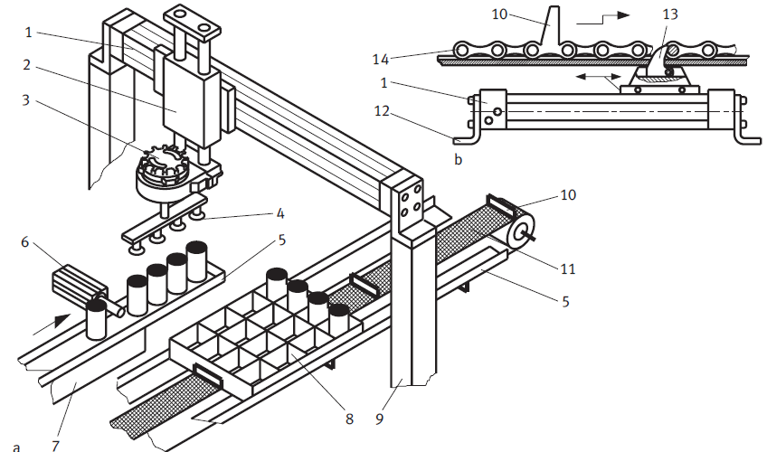

De acuerdo a la figura anterior, se tiene la siguiente descripción:

a: Vista de conjunto del sistema

b: Sistema de transporte

1: cilindro lineal sin vástago

2: Carro elevador

3: Actuador giratorio

4: Ventosas

5: Guía lateral

6: Cilindro de bloqueo

7: Bandeja de avance por vibración

8: Caja con compartimientos para canecas

9: Columna de apoyo

10: Arrastrador

11: Cinta de transporte segmentada

12: Pié

13: Gancho de avance

De acuerdo a la norma VDI 2860, se presenta una descripción de la secuencia de movimientos del automatismo propuesto.

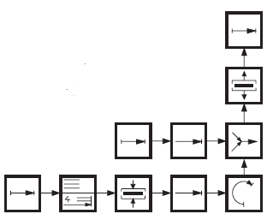

De acuerdo a la diagrama de funcionamiento, se establece el siguiente circuito electro neumático

